LAPORAN DOKUMENTASI SISTEM
SigRe
Sistem Informasi Geografis Reklame Batam

Klien / Pengguna:
Badan Pengusaha Batam (BP Batam)
Pengembang:
Tim Magang STT MANDALA– Labtech.id
Arye Burhanudin 2341008
Rafi Ramdhani 2341030
Afriza Fastaqimummalka 2341053
Wisnu Komara Agung 2341068

Periode Pengembangan:
Maret – Juni 2026

BAB 1 — PENDAHULUAN
Bab ini menjelaskan latar belakang, tujuan, ruang lingkup, dan pengguna dari sistem SigRe yang dikembangkan oleh Tim Magang labtech.id.

1.1 Latar Belakang
Pengelolaan aset reklame di Kota Batam selama ini dilakukan secara manual melalui pencatatan berbasis kertas dan spreadsheet yang tersebar. Kondisi ini menyebabkan kesulitan dalam memantau status perizinan, mendeteksi pelanggaran zona tata ruang, serta menyajikan data reklame secara visual dan akurat kepada pemangku kepentingan. Proses verifikasi lapangan yang bergantung pada inspeksi fisik juga membutuhkan waktu dan sumber daya yang signifikan.
Badan Pengusaha Batam (BP Batam) sebagai pengelola aset daerah memerlukan sebuah sistem digital yang mampu mengintegrasikan data administratif reklame dengan informasi geografis secara real-time. Sistem tersebut diharapkan dapat mempercepat proses pengambilan keputusan terkait perizinan, penertiban, dan perencanaan tata ruang kota.
Atas dasar kebutuhan tersebut, labtech.id ditugaskan untuk merancang dan membangun Sistem Informasi Geografis Reklame yang diberi nama SigRe. Sistem ini dikembangkan oleh tim magang selama periode Maret hingga Juni 2026, menggunakan teknologi web modern berbasis Next.js pada sisi antarmuka dan Django REST Framework pada sisi pemrosesan data.

1.2 Tujuan Sistem
SigRe dikembangkan dengan tujuan utama menyediakan platform digital terpadu bagi Badan Pengusaha Batam dalam mengelola seluruh data aset reklame di wilayah Kota Batam. Sistem ini bertujuan menggantikan proses pencatatan manual yang rentan terhadap kesalahan dan ketidakkonsistenan data.
Secara spesifik, SigRe dirancang untuk memvisualisasikan persebaran titik reklame di atas peta interaktif, memungkinkan penelusuran dan pembaruan data reklame secara efisien, serta menyajikan dashboard monitoring berisi statistik dan grafik kondisi reklame. Sistem juga mendukung pengelolaan status perizinan dan pendeteksian pelanggaran zona tata ruang.

1.3 Ruang Lingkup Sistem
SigRe mencakup fungsionalitas autentikasi pengguna berbasis JSON Web Token (JWT), visualisasi peta persebaran reklame menggunakan Leaflet.js, manajemen data reklame meliputi operasi baca, ubah, dan hapus, serta fitur detail dan pengelolaan media foto reklame. Selain itu, sistem menyediakan dashboard infografis monitoring yang dilengkapi dengan grafik statistik dan fitur filter parametrik.
Ruang lingkup sistem tidak mencakup pembuatan fitur pengajuan perizinan online oleh masyarakat, integrasi dengan sistem keuangan atau penagihan retribusi secara langsung, serta fitur laporan ekspor dalam format selain PDF. Pengembangan fitur-fitur tersebut dapat dipertimbangkan pada fase pengembangan berikutnya.

1.4 Pengguna Sistem
Sistem SigRe saat ini dirancang untuk digunakan oleh satu kategori pengguna, yaitu Administrator BPKAD (Badan Pengelolaan Keuangan dan Aset Daerah) yang memiliki akses penuh terhadap seluruh fitur sistem. Administrator bertugas mengelola data reklame, memverifikasi status perizinan, memantau dashboard monitoring, serta mengelola akun pengguna sistem.
Pada pengembangan berikutnya, sistem dapat diperluas untuk mendukung peran pengguna yang lebih beragam seperti petugas lapangan dengan akses terbatas pada fitur tertentu, serta pimpinan instansi yang hanya memerlukan akses ke dashboard monitoring dan laporan.

BAB 2 — GAMBARAN UMUM SISTEM
Bab ini memaparkan deskripsi sistem SigRe secara menyeluruh, meliputi arsitektur teknis, teknologi yang digunakan, serta lingkungan pengembangan yang diterapkan selama proses pembangunan sistem.

2.1 Deskripsi Sistem
SigRe (Sistem Informasi Geografis Reklame) adalah aplikasi web berbasis Geographic Information System (GIS) yang dikembangkan untuk mendukung Badan Pengusaha Batam dalam menginventarisasi, mengelola, dan memantau seluruh aset reklame di wilayah Kota Batam secara digital. Sistem ini mengintegrasikan data administratif reklame dengan informasi spasial dalam satu platform terpadu yang dapat diakses melalui peramban web.
Nama SigRe diambil dari singkatan Sistem Informasi Geografis Reklame, mencerminkan dua komponen inti sistem yaitu pengelolaan informasi berbasis data dan pemetaan lokasi secara geografis. Sistem ini dibangun dari nol (from scratch) berdasarkan desain antarmuka yang telah disiapkan sebelumnya dalam format Figma.

2.2 Arsitektur Sistem
SigRe menggunakan pendekatan decoupled architecture, yaitu pemisahan total antara lapisan antarmuka pengguna (frontend) dan lapisan pemrosesan data serta logika bisnis (backend). Kedua lapisan berkomunikasi secara eksklusif melalui antarmuka pemrograman aplikasi (API) berbasis protokol HTTP/REST.
Alur komunikasi sistem berjalan sebagai berikut: peramban web pengguna mengakses antarmuka yang dirender oleh server Next.js. Setiap permintaan data dikirimkan oleh frontend ke server Django REST Framework melalui endpoint API yang telah terdefinisi. Django kemudian memproses permintaan tersebut, berinteraksi dengan basis data PostgreSQL yang di-host di layanan cloud Neon.tech, dan mengembalikan respons dalam format JSON. Token JWT digunakan untuk memverifikasi identitas pengguna pada setiap permintaan yang memerlukan autentikasi.
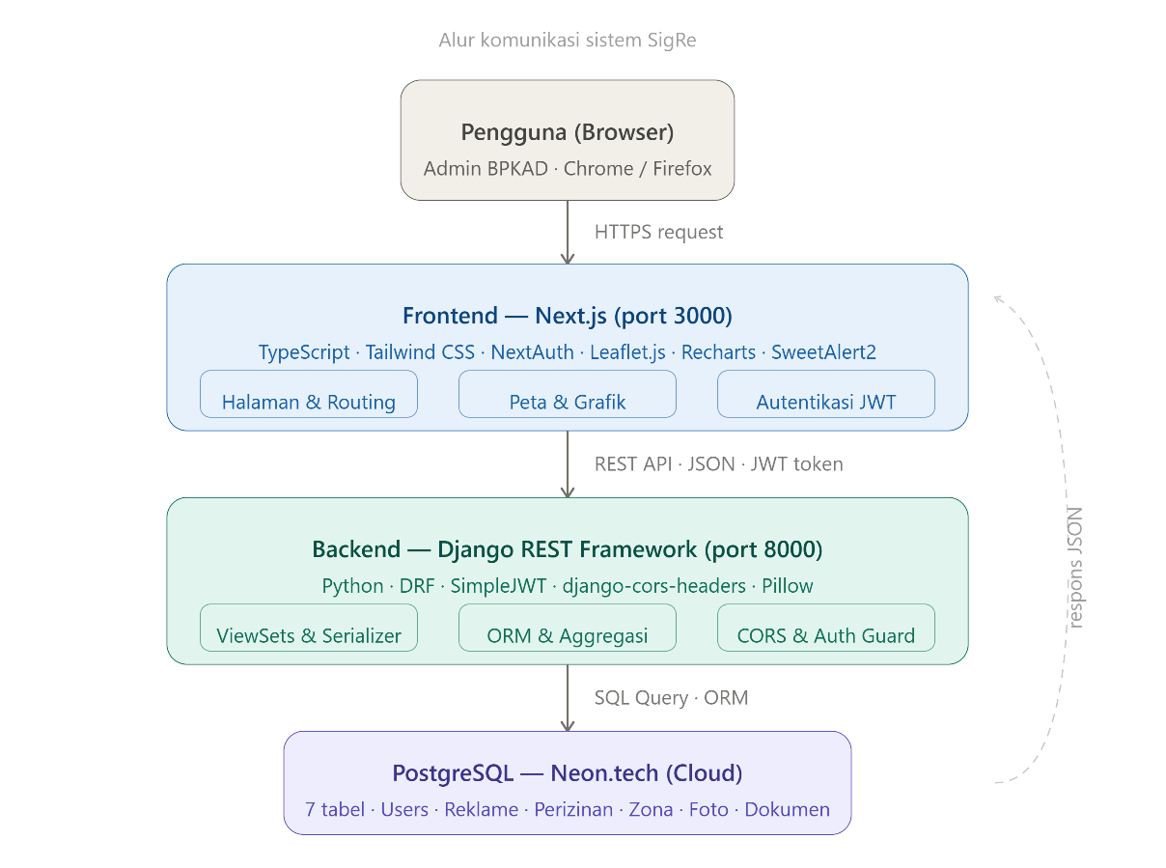
Gambar 2.1 – Arsitektur Sistem SigRe

2.3 Teknologi yang Digunakan
Berikut adalah daftar lengkap teknologi yang digunakan dalam pembangunan sistem SigRe:

Kategori | Teknologi / Library | Fungsi
Frontend | Next.js (React Framework) | Rendering halaman web secara server-side dan client-side
Frontend | TypeScript | Bahasa pemrograman bertype-safe untuk frontend
Frontend | Tailwind CSS | Styling antarmuka pengguna secara utility-first
Frontend | Leaflet.js + OpenStreetMap | Rendering peta interaktif berbasis open-source
Frontend | Recharts | Visualisasi grafik (bar chart, donut chart)
Frontend | NextAuth | Manajemen sesi dan autentikasi sisi frontend
Frontend | SweetAlert2 | Notifikasi dan dialog popup interaktif
Backend | Django REST Framework | Pembangunan RESTful API
Backend | PostgreSQL (Neon.tech) | Basis data relasional berbasis cloud
Backend | djangorestframework-simplejwt | Implementasi JSON Web Token (JWT)
Backend | django-cors-headers | Penanganan kebijakan lintas-asal (CORS)
Backend | Pillow | Pemrosesan dan pengelolaan file gambar/foto

Tabel 2.1 – Daftar Teknologi yang Digunakan

2.4 Lingkungan Pengembangan
Sistem SigRe dikembangkan menggunakan Visual Studio Code sebagai editor kode utama. Pengelolaan versi kode dilakukan menggunakan Git dengan repositori yang di-host di platform Bitbucket. Pengujian endpoint API dilakukan menggunakan aplikasi Postman. Desain antarmuka awal dibuat dalam platform Figma sebelum diimplementasikan ke dalam kode.
Selama masa pengembangan, sistem berjalan pada lingkungan lokal (localhost) dengan frontend pada port 3000 dan backend pada port 8000. Basis data menggunakan layanan PostgreSQL cloud Neon.tech sehingga data dapat diakses secara konsisten dari berbagai lingkungan pengembangan tanpa memerlukan instalasi database lokal.

BAB 3 — DOKUMENTASI FITUR SISTEM
Bab ini mendokumentasikan seluruh fitur yang telah diimplementasikan dalam sistem SigRe. Setiap fitur dijelaskan mencakup deskripsi fungsional, alur kerja pengguna, dan komponen teknis yang terlibat.

3.1 Autentikasi dan Keamanan Akun

3.1.1 Login Sistem
Fitur login merupakan gerbang utama akses ke seluruh halaman sistem SigRe. Halaman login menampilkan formulir dengan dua field input yaitu Username dan Password, dilengkapi dengan checkbox Remember me dan tombol Masuk.
Alur kerja: Pengguna memasukkan kredensial pada formulir login. Apabila salah satu field dikosongkan, sistem menampilkan dialog peringatan "Form belum lengkap" menggunakan SweetAlert2 sebelum mengirimkan data. Jika seluruh field terisi, frontend mengirimkan permintaan POST ke endpoint /api/auth/login/ dengan payload berisi username dan password. Django memverifikasi kredensial dan apabila valid, mengembalikan JWT access token dan refresh token. Token tersebut disimpan oleh NextAuth untuk digunakan pada permintaan berikutnya. Jika kredensial tidak valid, sistem menampilkan dialog "Login gagal".
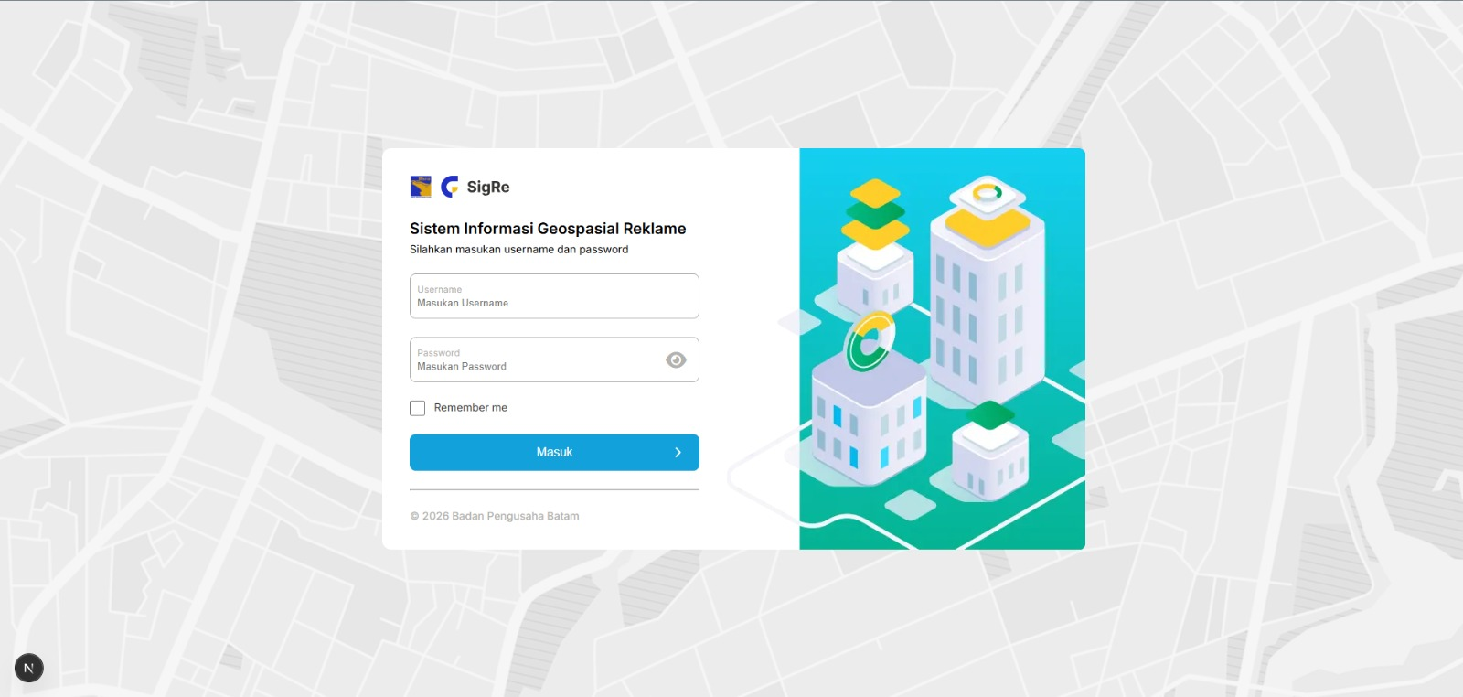Gambar 3.1 – Halaman Login Sistem SigRe
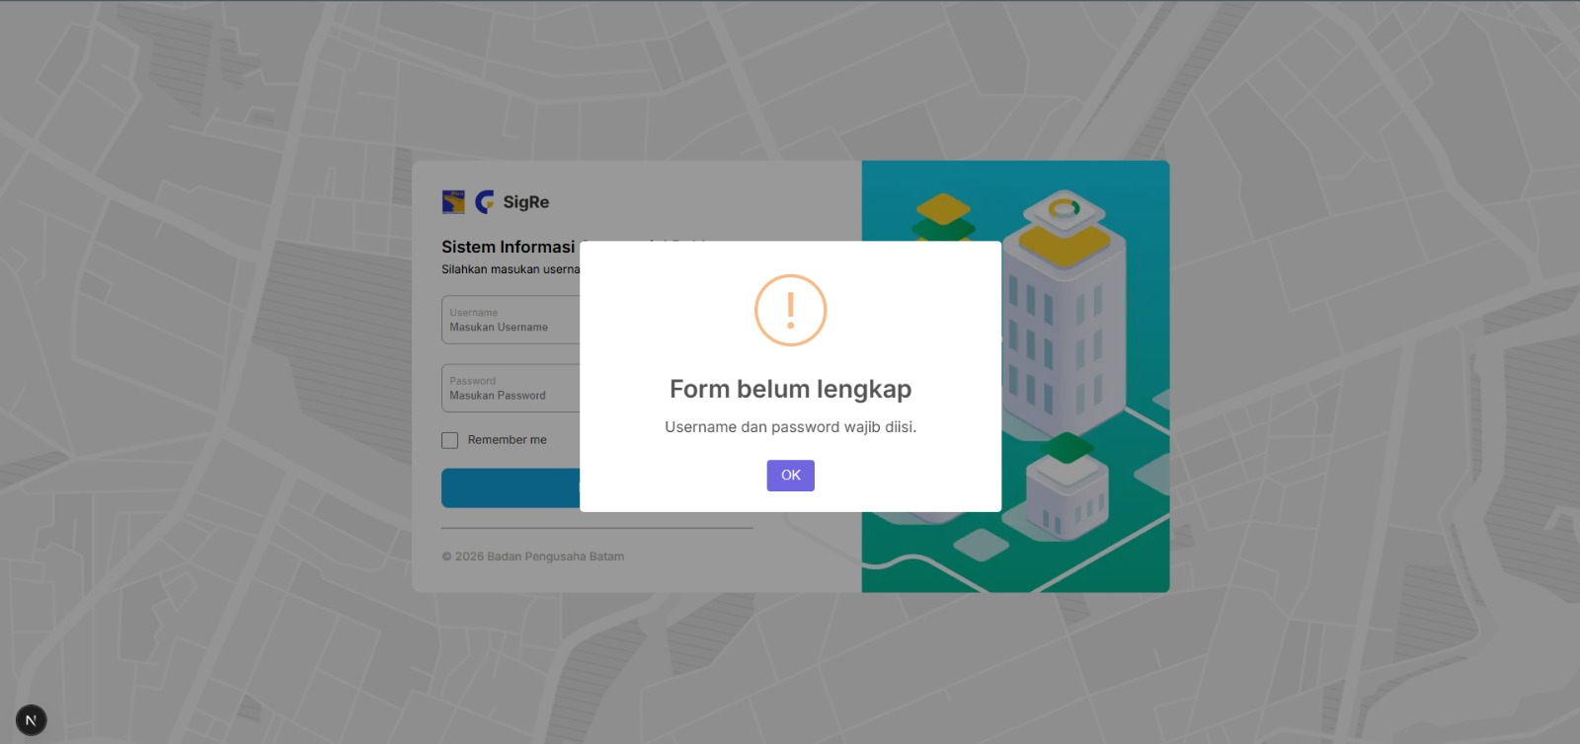Gambar 3.2 – Validasi Form Login: Field Kosong
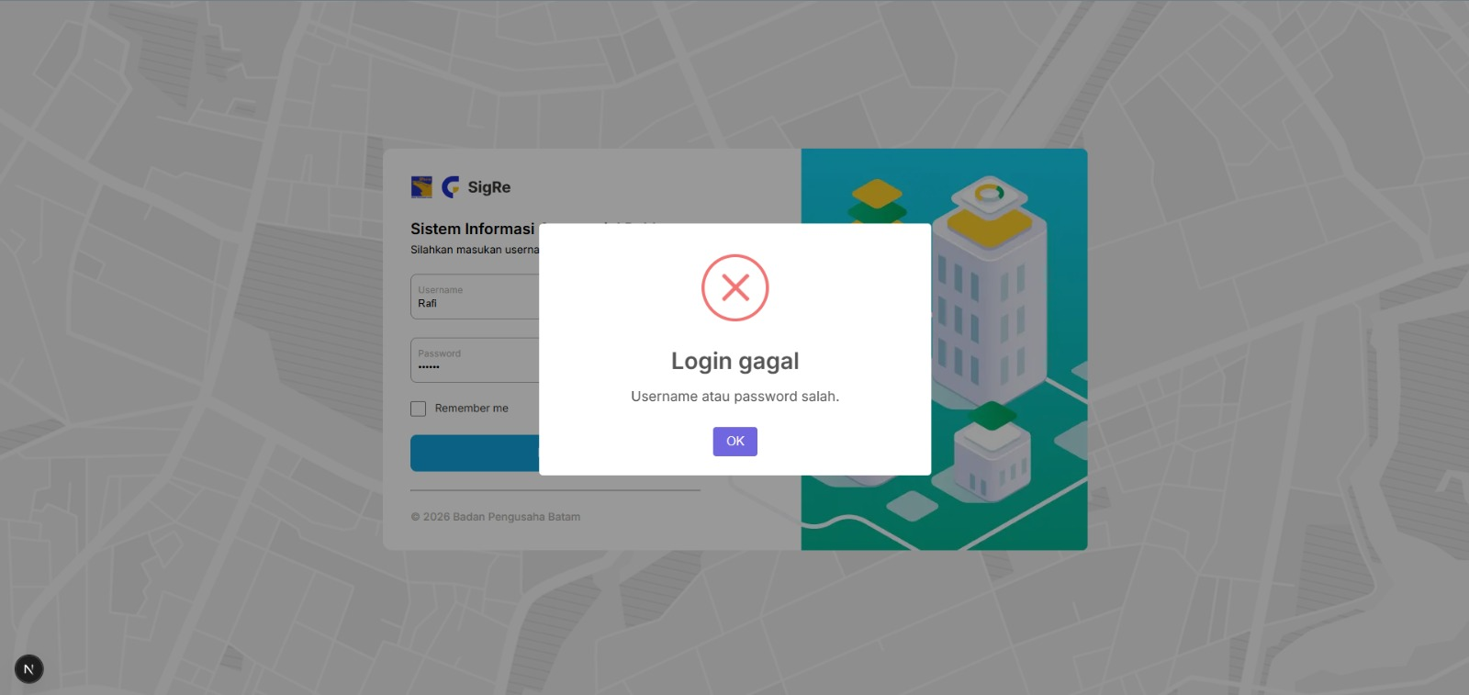Gambar 3.3 – Validasi Login: Kredensial Tidak Valid

3.1.2 Proteksi Halaman (Route Guard)
Seluruh halaman sistem selain halaman login diproteksi menggunakan middleware NextAuth. Apabila pengguna mencoba mengakses halaman manapun tanpa sesi aktif, sistem secara otomatis mengarahkan pengguna kembali ke halaman login. Mekanisme ini memastikan bahwa data aset reklame tidak dapat diakses tanpa proses autentikasi terlebih dahulu.

3.1.3 Ubah Password
Fitur ubah password dapat diakses melalui menu profil pengguna. Formulir memuat tiga field input yaitu Password Lama, Password Baru, dan Ulangi Password Baru. Sistem menerapkan validasi bahwa password baru minimal terdiri dari 6 karakter dan tidak boleh sama dengan password lama.
Alur kerja: Pengguna mengisi ketiga field dan menekan tombol Simpan Password. Backend memverifikasi kecocokan password lama dengan data tersimpan di basis data. Apabila verifikasi berhasil, password baru disimpan dalam format hash bcrypt. Setelah perubahan berhasil, pengguna secara otomatis dikeluarkan dari sesi dan diarahkan ke halaman login.
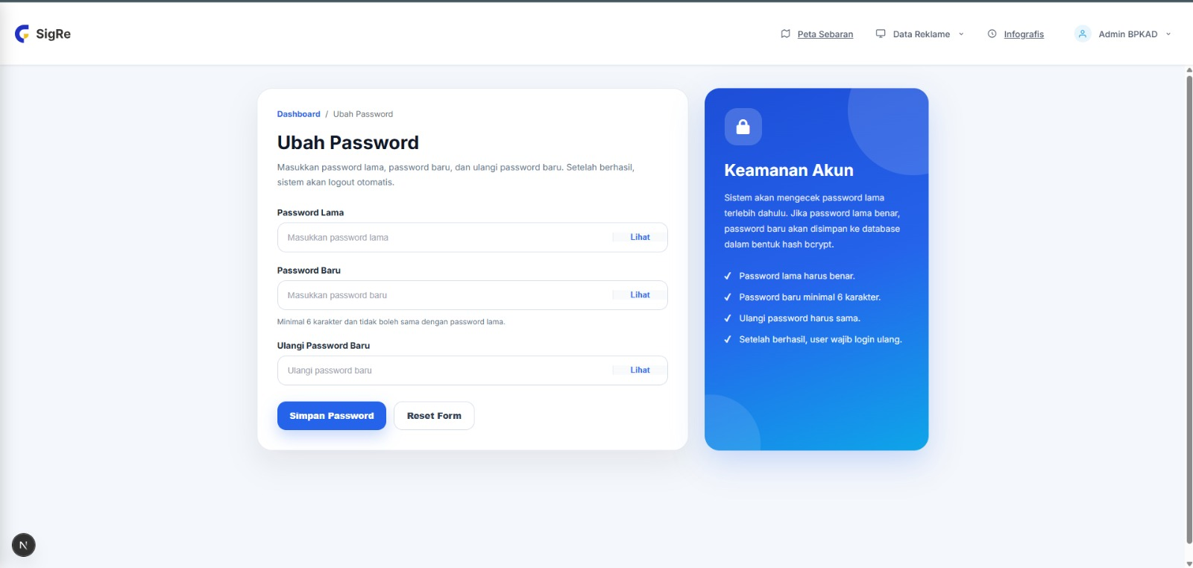Gambar 3.4 – Halaman Ubah Password

3.2 Peta Sebaran Reklame
Fitur peta sebaran merupakan halaman utama sistem SigRe yang ditampilkan pertama kali setelah pengguna berhasil masuk. Halaman ini menyajikan peta interaktif berbasis Leaflet.js dengan sumber data kartografi dari OpenStreetMap.

3.2.1 Tampilan Peta Interaktif
Peta menampilkan wilayah Kepulauan Riau dengan pusat pada Kota Batam. Sidebar bagian kiri memuat panel Informasi Aset Daerah yang menampilkan jumlah aset yang terdata (Aset Tanah dan Aset Lainnya). Di bawahnya terdapat panel Layer Management yang memungkinkan pengguna mengaktifkan atau menonaktifkan lapisan Poligon Aset dan Rencana Pola Ruang RTRW secara independen.
Ketika lapisan Rencana Pola Ruang RTRW diaktifkan, peta menampilkan overlay poligon zona RT dan RW dalam warna yang berbeda sesuai klasifikasi zona. Fitur ini membantu administrator mengidentifikasi apakah lokasi reklame berada dalam zona yang diperbolehkan atau dalam zona larangan.
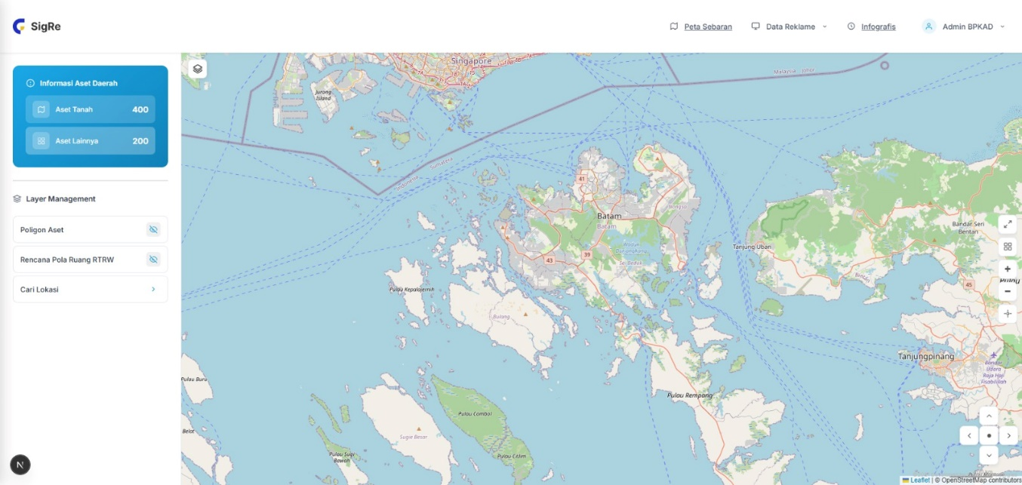Gambar 3.5 – Halaman Peta Sebaran (Tampilan Default)
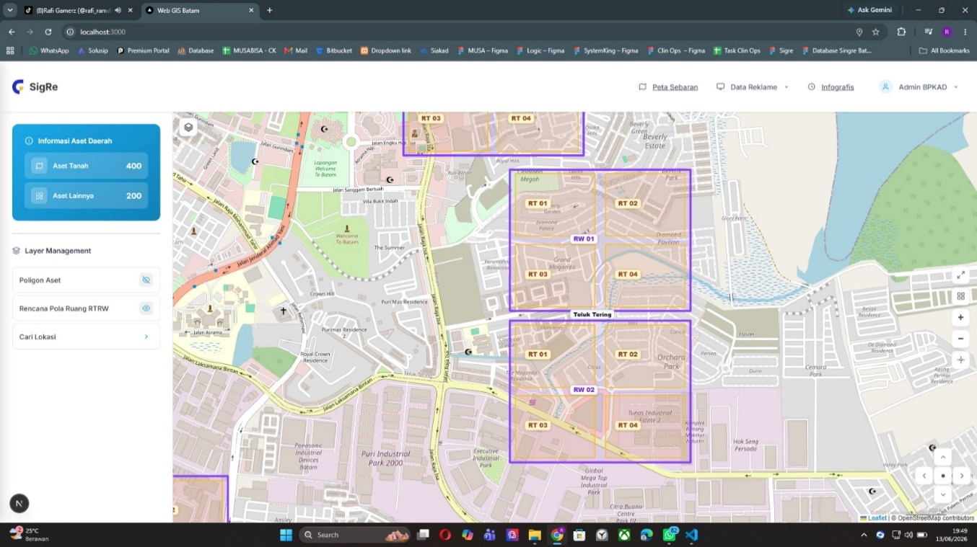Gambar 3.6 – Peta dengan Layer Zona RTRW Aktif

3.2.2 Fitur Cari Lokasi
Panel Cari Lokasi pada sidebar memungkinkan pengguna menelusuri lokasi tertentu di Kota Batam berdasarkan nama wilayah. Hasil pencarian ditampilkan sebagai chip yang dapat diklik. Ketika sebuah chip diklik, peta secara otomatis berpindah ke koordinat lokasi tersebut dan menampilkan popup berisi informasi detail meliputi nama lokasi, kelurahan, kecamatan, kabupaten/kota, provinsi, koordinat latitude dan longitude, serta sumber data.
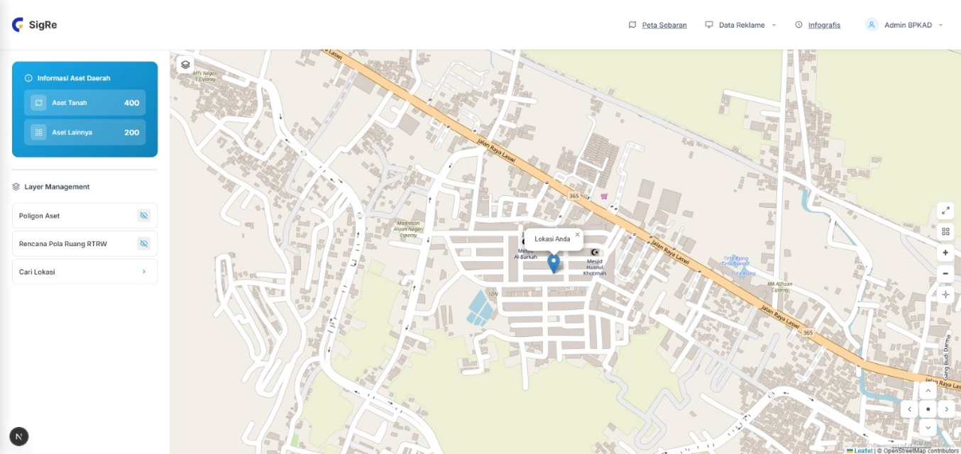Gambar 3.7 – Fitur Cari Lokasi dan Popup Informasi

3.2.3 Kontrol Peta
Peta dilengkapi dengan beberapa kontrol navigasi: tombol zoom in dan zoom out, tombol geolokasi untuk menampilkan posisi pengguna saat ini ("Lokasi Anda"), tombol mode layar penuh (fullscreen), serta kompas arah untuk navigasi orientasi peta.

3.3 Manajemen Data Reklame
Halaman manajemen reklame menyediakan antarmuka tabel untuk menampilkan, menyaring, mencari, dan mengakses seluruh data reklame yang terdaftar dalam sistem.

3.3.1 Tabel Data Reklame
Data reklame ditampilkan dalam format tabel dengan kolom: Kode Reklame, Nama Pemilik, NIK/NPWP, Koordinat, Luas (m²), Tinggi (m), Status, Tanggal Pasang, dan Aksi. Sistem menampilkan 5 data per halaman dengan kontrol pagination di bagian bawah tabel. Total data yang tercatat pada saat pengujian berjumlah 102 reklame yang tersebar dalam 21 halaman.
Status reklame divisualisasikan menggunakan badge warna: AKTIF ditampilkan dengan warna hijau, NONAKTIF dengan warna merah, dan PENDING dengan warna kuning. Setiap baris memiliki dua tombol aksi yaitu Detail untuk melihat informasi lengkap dan Edit untuk mengubah data.
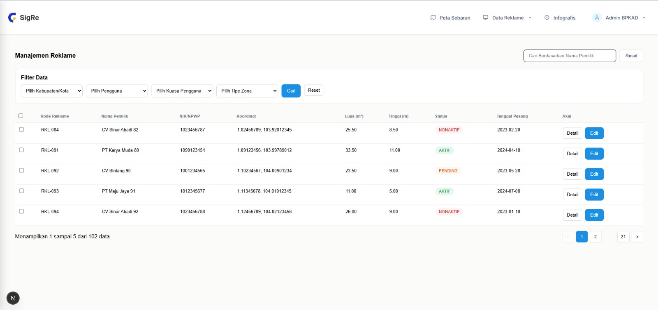Gambar 3.8 – Halaman Manajemen Reklame

3.3.2 Fitur Filter dan Pencarian
Sistem menyediakan fitur filter data berdasarkan empat parameter: Kabupaten/Kota, Pengguna, Kuasa Pengguna, dan Tipe Zona. Pengguna dapat mengkombinasikan beberapa filter sekaligus dan menekan tombol Cari untuk menerapkan filter. Tombol Reset digunakan untuk mengembalikan tampilan ke kondisi awal tanpa filter.
Selain filter, tersedia juga kotak pencarian berdasarkan Nama Pemilik di bagian kanan atas tabel, memungkinkan penelusuran langsung tanpa harus menekan tombol tambahan.

3.4 Detail Reklame
Halaman detail reklame dapat diakses dengan menekan tombol Detail pada tabel manajemen reklame. Halaman ini menampilkan seluruh informasi yang tersimpan untuk satu aset reklame secara lengkap.

3.4.1 Galeri Foto
Bagian teratas halaman detail menampilkan galeri foto reklame. Foto pertama ditampilkan sebagai gambar utama berukuran besar, sedangkan foto-foto lainnya ditampilkan sebagai thumbnail di sebelah kanan. Sistem menampilkan jumlah total foto yang tersimpan untuk reklame tersebut.

3.4.2 Rincian Data Reklame
Di bawah galeri foto ditampilkan rincian lengkap data reklame yang mencakup: Kode Reklame, Nama Pemilik, NIK/NPWP, Kategori Reklame, Zona Tata Ruang, Status Reklame, Latitude, Longitude, Luas Reklame, Tinggi Reklame, Tanggal Pasang, dan tanggal data dibuat. Halaman ini juga menyediakan tiga tombol aksi: Lihat Lokasi (menampilkan posisi reklame di peta), Download CSV (mengunduh data dalam format CSV), dan Edit Informasi Reklame.
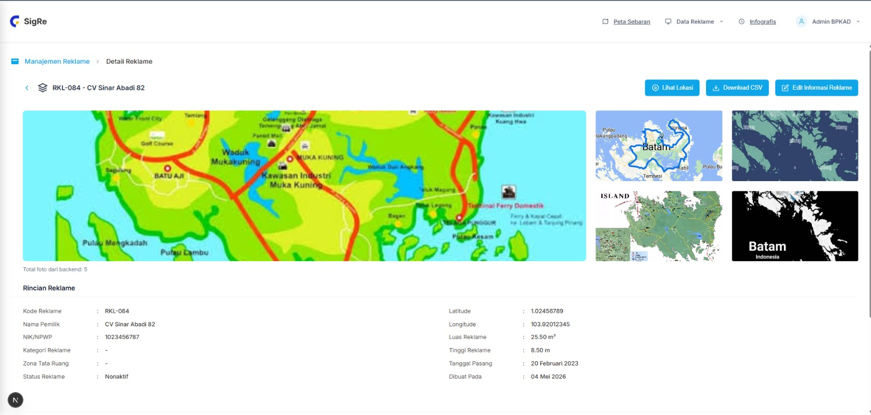Gambar 3.9 – Halaman Detail Reklame

3.5 Edit Data Reklame
Halaman edit reklame terdiri dari tiga tab terpisah yang mengorganisir proses pengeditan berdasarkan jenis data: Informasi, Lokasi, dan Media. Pengguna dapat berpindah antar tab tanpa kehilangan perubahan yang telah dilakukan.

3.5.1 Tab Informasi
Tab Informasi memuat formulir untuk mengubah data administratif reklame meliputi Kode Reklame, Nama Pemilik, NIK/NPWP, Status Reklame, Luas (m²), Tinggi (m), Tanggal Pasang, Kategori, Zona Tata Ruang, Latitude, dan Longitude. Setelah perubahan dilakukan, pengguna menekan tombol Simpan Perubahan.
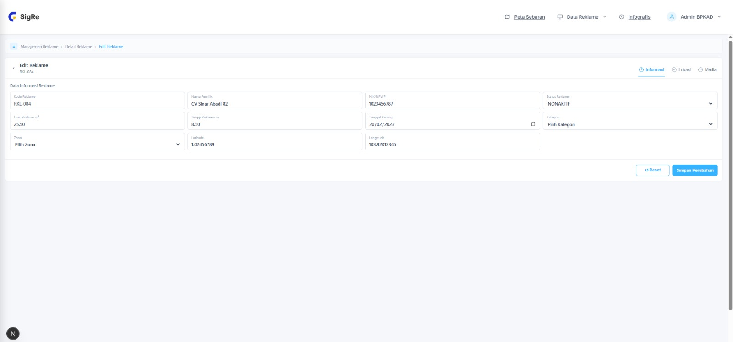Gambar 3.10 – Tab Informasi pada Halaman Edit Reklame

3.5.2 Tab Lokasi
Tab Lokasi menyediakan antarmuka pengeditan koordinat yang lebih visual. Pengguna dapat memasukkan nilai latitude dan longitude secara manual pada field yang tersedia, atau dengan mengklik langsung pada peta Google Maps yang terintegrasi untuk memindahkan penanda (marker) ke lokasi yang diinginkan. Tersedia juga tombol Gunakan Lokasi Saya untuk mengisi koordinat secara otomatis berdasarkan posisi GPS perangkat pengguna, serta tombol Buka di Google Maps untuk verifikasi lokasi pada platform eksternal.
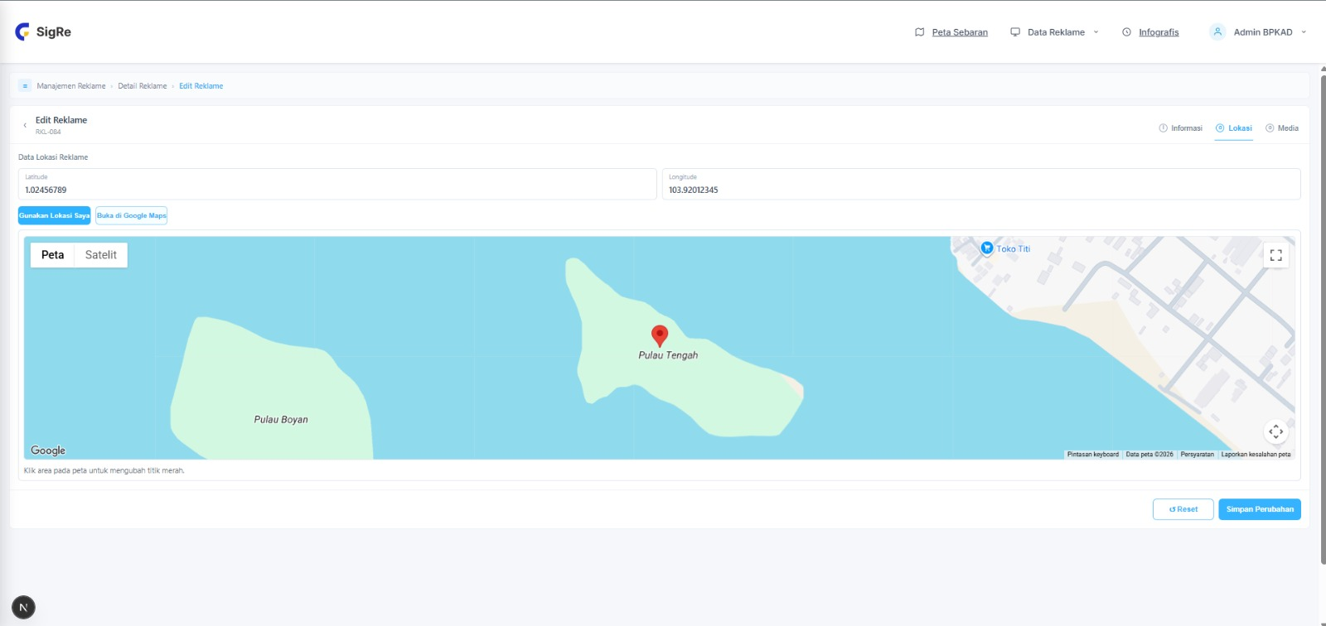Gambar 3.11 – Tab Lokasi pada Halaman Edit Reklame

3.5.3 Tab Media
Tab Media memungkinkan pengelolaan foto reklame secara langsung. Pengguna dapat mengunggah foto baru beserta keterangan foto melalui formulir upload. Foto-foto yang sudah tersimpan ditampilkan dalam galeri thumbnail dengan tombol hapus (ikon merah) pada setiap foto. Sistem mendukung penyimpanan multiple foto untuk setiap reklame.
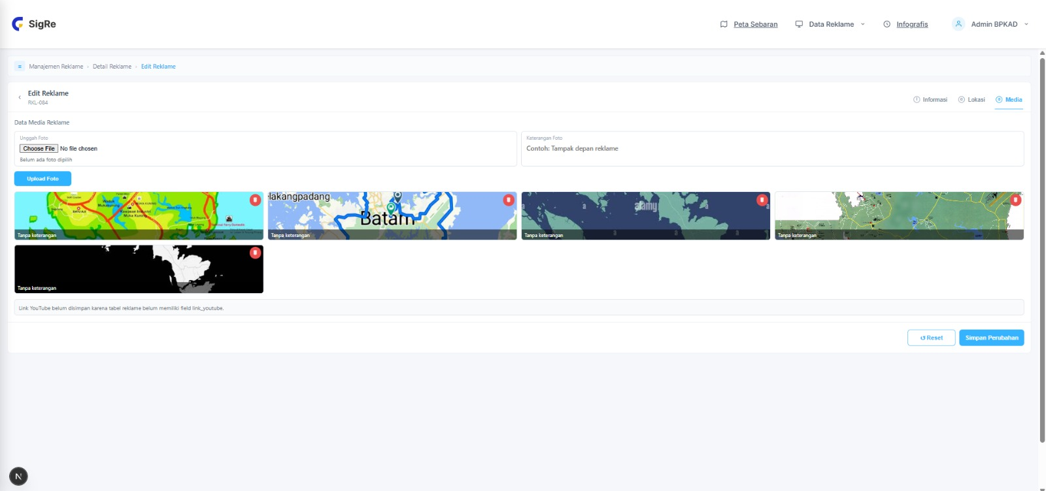
Gambar 3.12 – Tab Media pada Halaman Edit Reklame

3.6 Dashboard Infografis dan Monitoring
Halaman infografis menyediakan dashboard monitoring komprehensif yang menyajikan data statistik reklame dalam bentuk visual, mencakup kartu ringkasan, grafik, dan tabel yang dapat difilter secara dinamis.

3.6.1 Kartu Ringkasan
Bagian teratas dashboard menampilkan empat kartu ringkasan yang masing-masing menyajikan satu metrik utama: Jumlah Reklame (total reklame yang terdaftar), Status Reklame (jumlah reklame Aktif dan Tidak Aktif), Pelanggaran (jumlah reklame Tanpa Izin dan di Zona Larangan), serta Jumlah Sanksi (jumlah sanksi Aktif dan Selesai). Data pada kartu-kartu ini diambil langsung dari endpoint /api/infografis/ dan diperbarui secara dinamis berdasarkan filter yang diterapkan.

3.6.2 Filter Parametrik
Dashboard dilengkapi dengan panel filter yang memungkinkan penyaringan data berdasarkan enam parameter: Kabupaten/Kota, Kategori, Status Perizinan, Pelanggaran, Status Sanksi, dan Tahun Data. Tombol Apply menerapkan filter yang dipilih dan memperbarui seluruh komponen dashboard secara bersamaan, sedangkan tombol Reset mengembalikan semua filter ke nilai default.

3.6.3 Visualisasi Data
Dashboard menyajikan tiga komponen visualisasi data. Pertama, grafik donut menampilkan distribusi status pelanggaran reklame yang dikategorikan menjadi empat kelompok: Tanpa Izin (biru), Zona Larangan (hijau), Kadaluarsa (kuning), dan Sengketa (oranye), disertai persentase pada bagian tengah grafik. Kedua, progress bar menampilkan persentase reklame yang sudah tersewa dibandingkan total keseluruhan, dilengkapi keterangan jumlah tersewa dan belum tersewa. Ketiga, bar chart menampilkan jumlah aset per kota atau zona, dengan tiga kelompok data pada setiap kategori: Jumlah Aset, Bersertifikat, dan Diproses.
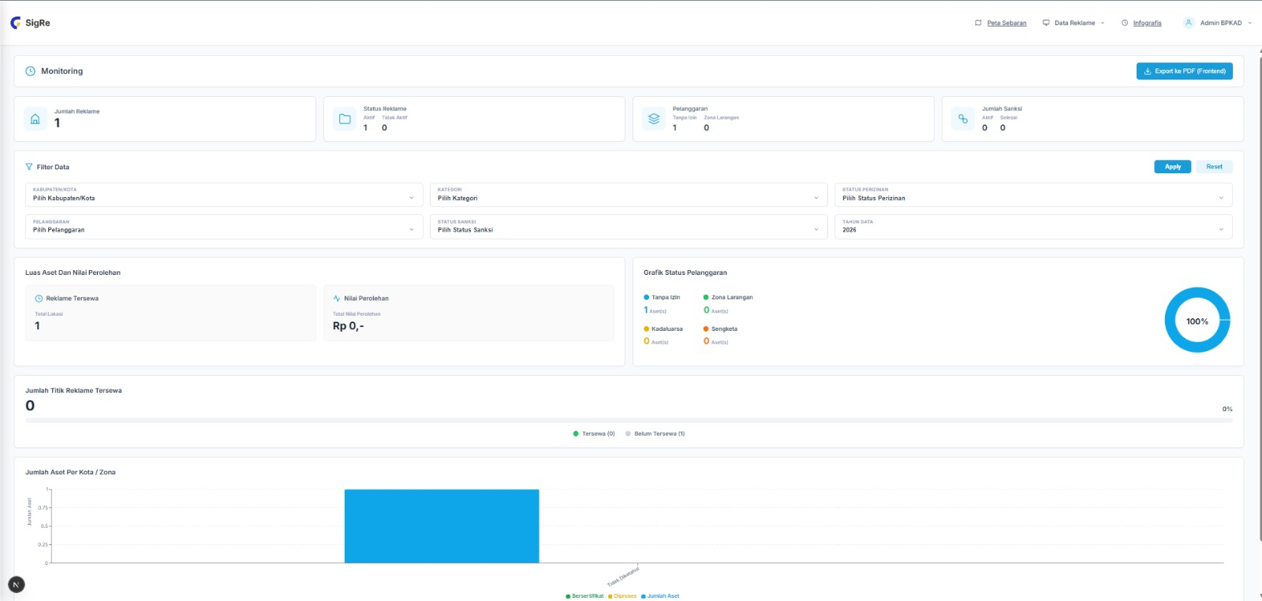Gambar 3.13 – Dashboard Infografis dan Monitoring

3.6.4 Export PDF
Tombol Export ke PDF (Frontend) pada sudut kanan atas dashboard memungkinkan pengguna mengunduh tampilan dashboard dalam format PDF. Fitur ini menggunakan library react-to-print yang mencetak langsung konten halaman infografis tanpa menyertakan navbar dan elemen navigasi lainnya, sehingga PDF yang dihasilkan hanya memuat konten dashboard yang relevan.

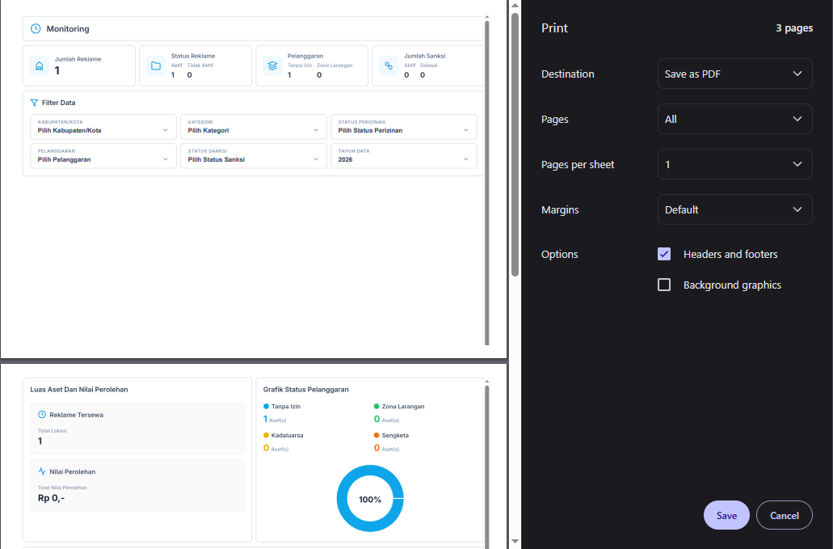
Gambar 3.14 – Infografis Export PDF

BAB 4 — DOKUMENTASI API BACKEND
Bab ini mendokumentasikan seluruh antarmuka pemrograman aplikasi (API) yang disediakan oleh backend SigRe berbasis Django REST Framework. Dokumentasi ini mencakup arsitektur API, daftar endpoint, serta contoh permintaan dan respons.

4.1 Penjelasan Arsitektur API
Backend SigRe mengimplementasikan arsitektur RESTful API menggunakan Django REST Framework (DRF). Seluruh endpoint diawali dengan prefix /api/ dan merespons dalam format JSON. Autentikasi menggunakan mekanisme JSON Web Token (JWT) yang diimplementasikan melalui library djangorestframework-simplejwt.
JWT menghasilkan dua jenis token saat proses login berhasil: access token yang digunakan untuk mengakses endpoint terproteksi dengan masa berlaku terbatas, dan refresh token untuk memperbarui access token tanpa harus login ulang. Token dikirimkan melalui header Authorization dengan format Bearer {token} pada setiap permintaan ke endpoint yang memerlukan autentikasi.
Penanganan kebijakan CORS (Cross-Origin Resource Sharing) dilakukan menggunakan library django-cors-headers, yang mengizinkan permintaan dari domain frontend (port 3000) ke backend (port 8000) selama masa pengembangan.

4.2 Daftar Endpoint API

Method | Endpoint | Fungsi | Auth Required
POST | /api/auth/login/ | Autentikasi pengguna, mengembalikan JWT token | Tidak
GET/POST | /api/reklame/ | Mengambil daftar atau menambah data reklame | Opsional
GET/PUT/DELETE | /api/reklame/{kode}/ | Detail, perbarui, atau hapus satu reklame | Ya
GET | /api/infografis/ | Mengambil statistik agregat untuk dashboard | Tidak
GET/POST | /api/perizinan/ | Mengambil atau mencatat data perizinan reklame | Opsional
GET/POST | /api/kategori/ | Manajemen data master kategori reklame | Opsional
GET/POST | /api/zona/ | Manajemen data spasial zona tata ruang | Opsional

Tabel 4.1 – Daftar Endpoint API Backend SigRe

4.3 Contoh Permintaan dan Respons

4.3.1 Login (POST /api/auth/login/)
Contoh permintaan:
POST /api/auth/login/ Content-Type: application/json { "username": "admin_bpkad", "password": "••••••••" }
Contoh respons berhasil (HTTP 200):
{ "access": "eyJ0eXAiOiJKV1Qi...", "refresh": "eyJ0eXAiOiJKV1Qi..." }

4.3.2 Daftar Reklame (GET /api/reklame/)
Contoh permintaan:
GET /api/reklame/ Authorization: Bearer eyJ0eXAiOiJKV1Qi...
Contoh respons berhasil (HTTP 200) — satu objek dalam array:
{ "kode_reklame": "RKL-084", "nama_pemilik": "CV Sinar Abadi 82", "nik_npwp": "1023456787", "latitude": "1.02456789", "longitude": "103.92012345", "luas_m2": "25.50", "tinggi_m": "8.50", "status_reklame": "NONAKTIF", "tanggal_pasang": "2023-02-20" }

4.3.3 Statistik Infografis (GET /api/infografis/)
Endpoint ini menerima parameter query opsional untuk filter data: tahun, kabupaten, kategori, status_perizinan, pelanggaran, dan status_sanksi.
Contoh permintaan dengan filter:
GET /api/infografis/?tahun=2026&kabupaten=Batam
Respons mencakup objek JSON dengan field: jumlah_reklame, status_reklame, pelanggaran, jumlah_sanksi, luas_aset, reklame_tersewa, grafik_pelanggaran, chart_per_kota, dan filter_options.

BAB 5 — STRUKTUR DATABASE
Bab ini menjelaskan desain basis data yang digunakan oleh sistem SigRe, mencakup deskripsi setiap tabel, field-field pentingnya, dan relasi antar tabel.

5.1 Desain Basis Data
Basis data SigRe menggunakan sistem manajemen basis data relasional PostgreSQL yang di-host pada layanan cloud Neon.tech. Pemilihan PostgreSQL didasarkan pada kemampuannya yang superior dalam menangani tipe data geospasial dan agregasi kueri kompleks yang dibutuhkan oleh fitur peta dan infografis.
Struktur basis data terdiri dari 7 tabel yang saling berelasi. Tabel Reklame merupakan tabel inti sistem yang menyimpan data utama aset reklame. Tabel-tabel lain berfungsi sebagai tabel master (ReklameKategori, ZonaTataRuang), tabel transaksi (Perizinan), tabel pendukung media (FotoReklame, DokumenReklame), dan tabel pengguna (Users). Seluruh model tabel didefinisikan menggunakan Django ORM di dalam berkas models.py.

5.2 Deskripsi Tabel

Nama Tabel | Field Utama | Keterangan
Users | id, email, password_hash, is_active | Data akun pengguna sistem
ReklameKategori | id, nama_kategori, retribusi_per_m2 | Master kategori dan tarif retribusi reklame
ZonaTataRuang | id, nama_zona, tipe_zona, geometri_geojson | Data spasial zona tata ruang kota
Reklame | id, kode_reklame, latitude, longitude, status_reklame, luas_m2, tinggi_m | Data utama aset reklame
Perizinan | id, no_registrasi, status_perizinan, tgl_berlaku | Data izin dan status perizinan per reklame
DokumenReklame | id, jenis_dokumen, file | Dokumen administratif terkait reklame
FotoReklame | id, foto, keterangan | Foto kondisi fisik reklame di lapangan

Tabel 5.1 – Deskripsi Tabel Basis Data SigRe

5.3 Relasi Antar Tabel
Berikut adalah ringkasan relasi antar tabel dalam basis data SigRe:

Tabel Utama | Relasi ke Tabel | Keterangan
Reklame | ReklameKategori | Setiap reklame memiliki satu kategori (Many-to-One)
Reklame | ZonaTataRuang | Setiap reklame berada dalam satu zona tata ruang (Many-to-One)
Perizinan | Reklame | Satu reklame dapat memiliki satu data perizinan (One-to-One)
Perizinan | Users | Perizinan terhubung ke pengguna sebagai pemohon (Many-to-One)
FotoReklame | Reklame | Satu reklame dapat memiliki banyak foto (One-to-Many)
DokumenReklame | Reklame | Satu reklame dapat memiliki banyak dokumen (One-to-Many)

Tabel 5.2 – Relasi Antar Tabel Basis Data SigRe
Tabel Reklame berperan sebagai entitas sentral yang dihubungkan ke hampir seluruh tabel lainnya. Tabel ReklameKategori dan ZonaTataRuang berfungsi sebagai tabel referensi master yang diakses oleh Reklame melalui hubungan Many-to-One. Tabel FotoReklame dan DokumenReklame mengimplementasikan hubungan One-to-Many terhadap Reklame, sehingga satu reklame dapat memiliki banyak foto dan dokumen. Tabel Perizinan menghubungkan data izin dengan reklame terkait serta pengguna yang mengajukan perizinan tersebut.

BAB 6 — KESIMPULAN
Sistem Informasi Geografis Reklame (SigRe) telah berhasil dirancang dan dibangun oleh Tim Magang Pengembang labtech.id selama periode Maret hingga Juni 2026. Sistem ini dikembangkan dari nol berdasarkan desain Figma yang telah disiapkan sebelumnya, menggunakan arsitektur decoupled dengan Next.js sebagai frontend dan Django REST Framework sebagai backend, serta PostgreSQL sebagai basis data cloud.
Seluruh fitur utama yang direncanakan telah berhasil diimplementasikan dan berfungsi dengan baik, meliputi: sistem autentikasi berbasis JWT dengan proteksi route, peta interaktif berbasis GIS dengan fitur layer management dan pencarian lokasi, manajemen data reklame dengan filter dan pagination, halaman detail reklame dengan galeri foto, formulir edit reklame dengan tiga tab terpisah, serta dashboard infografis monitoring dengan visualisasi grafik dinamis dan fitur export PDF.
Backend sistem menyediakan tujuh endpoint RESTful API yang mencakup kebutuhan autentikasi, CRUD data reklame, statistik dashboard, perizinan, kategori, dan zona tata ruang. Basis data yang terdiri dari tujuh tabel relasional mampu menyimpan dan mengelola data administratif maupun spasial reklame secara terintegrasi.

